Администрация города Перми
Планово-экономический департамент

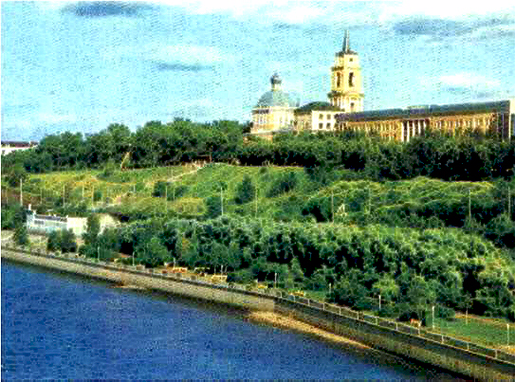

КРАТКИЕ ИТОГИ

СОЦИАЛЬНО-ЭКОНОМИЧЕСКОГО
РАЗВИТИЯ города ПЕРМИ

ЯНВАРЬ-ДЕКАБРЬ
2010 года

Пермь - 2010
.

Основные итоги социально-экономического развития города Перми
за январь-декабрь 2010 года

Наименование показателя | Январь-декабрь 2010 г. | в % к январю-декабрю 2009 г.
Численность постоянного населения на 01.01.2010, чел. | 986 510,0 | 100,1 | 
Число родившихся, чел. | 11 561,0 | 106,2 | 
Число умерших, чел. | 11 748,0 | 99,7 | 
Миграционный прирост, чел. | 1 711,0 | 90,6 | 
Оборот крупных и средних организаций, млн. руб. | 684 960,5 | 118,5 | 
Объем отгруженной продукции собственного производства, выполненных работ и услуг, млн. руб. | 477 790,0 | 116,4 | 
Индекс промышленного производства, % | 107,7 | -
Инвестиции в основной капитал по крупным и средним организациям (январь-сентябрь 2010 г.), всего, млн. руб. | 36 002,7 | 99,2 | 
Ввод в действие общей площади жилых домов, кв. м | 314 130,0 | 108,1 | 
Перевезено грузов, тыс. т | 9 033,2 | 100,8 | 
Грузооборот, млн. т-км | 577,5 | 102,6 | 
Оборот розничной торговли, млн. руб. | 225 690,6 | 99,8* | 
Оборот общественного питания, млн. руб. | 13 823,5 | 83,8 | 
Индекс потребительских цен на все товары и платные услуги, декабрь к декабрю предыдущего года | 110,2 | -
Финансовые результаты деятельности предприятий и организаций (январь-ноябрь), млн. руб. | 75 974,6 | 118,4 | 
Численность работающих на крупных и средних предприятиях, чел.*** | 320 597,0 | 98,2 | 
Численность зарегистрированных безработных на конец отчетного периода, чел. | 6 725,0 | 55,8** | 
Среднедушевой денежный доход в среднем за месяц, руб. | 33 581,0 | 101,5 | 
Реальные денежные доходы населения (скорректированные на индекс потребительских цен), % | - | 94,6 | 
Среднемесячная заработная плата работников крупных и средних предприятий города, руб.*** | 21 954,0 | 112,1 | 
Среднедушевые потребительские расходы в среднем за месяц, руб. | 24 866,0 | 108,5 | 
Уровень зарегистрированных преступлений на 10 тыс. населения, единиц | 294,8 | 73,6 | 
* в сопоставимых ценах
** в % к декабрю 2009 г.
*** за январь-ноябрь 2010 г.

ЭКОНОМИЧЕСКАЯ АКТИВНОСТЬ

Основные показатели | Оборот крупных и средних организаций (по ОКВЭД), млн. руб. |  |  | Объем отгруженной продукции собственного производства, выполненных работ и услуг, млн. руб.
Основные показатели | Январь-декабрь 2010 г. | в % к январю-декабрю 2009 г. |  | Январь-декабрь 2010 г. | в % к январю-декабрю 2009 г.
Всего | 684 960,5 | 118,5 |  | 477 790,0 | 116,4 | 
в том числе:
Добыча полезных ископаемых | 5 839,0 | 120,0 |  | 5 304,0 | 117,3 | 
Обрабатывающие производства | 331 622,0 | 117,9 |  | 319 426,4 | 118,7 | 
из них:
производство пищевых продуктов | 19 991,2 | 114,1 |  | 19 431,4 | 115,2 | 
обработка древесины | 853,7 | 126,6 |  | 736,5 | 117,9 | 
целлюлозно-бумажное производство, полиграфия | 11 913,2 | 89,3 |  | 12 111,4 | 90,3 | 
химическое производство | 34 103,4 | 120,0 |  | 29 218,3 | 129,4 | 
производство резиновых и пластмассовых изделий | 1 384,8 | 108,3 |  | 1 466,4 | 111,4 | 
производство неметаллических минеральных продуктов | 2 992,7 | 87,4 |  | 2 932,3 | 109,8 | 
металлургическое производство | 6 597,5 | 142,2 |  | 8 783,2 | 156,0 | 
производство машин и оборудования | 27 074,6 | 104,5 |  | 29 001,9 | 118,0 | 
производство электрооборудования | 20 770,6 | 143,5 |  | 19 561,1 | 146,6 | 
производство транспортных средств | 23 547,1 | 118,5 |  | 18 619,9 | 108,1 | 
Производство и распределение электроэнергии, газа и воды | 95 588,2 | 112,3 |  | 45 366,9 | 113,3 | 
Строительство | 14 562,5 | 89,2 |  | 16 977,0 | 88,6 | 
Оптовая и розничная торговля, ремонт автотранспортных средств | 157 162,6 | 129,7 |  | 4 095,1 | 125,8 | 
Гостиницы и рестораны | 1 590,4 | 87,5 |  | 2 045,8 | 92,1 | 
Транспорт и связь | 52 250,5 | 121,0 |  | 51 592,5 | 122,2 | 
Операции с недвижимым имуществом | 19 950,3 | 108,6 |  | 25 246,9 | 109,7 | 
Госуправление, военная безопасность, социальное обеспечение | 290,7 | 137,1 |  | 291,4 | 130,2 | 
Образование | 3 944,7 | 107,5 |  | 3 262,3 | 104,4 | 
Здравоохранение и социальные услуги | 907,8 | 122,1 |  | 1 836,4 | 108,2 | 
Прочие коммунальные, социальные и персональные услуги | 1 175,5 | 91,0 |  | 2 265,2 | 129,1 | 

Динамика оборота крупных и средних организаций
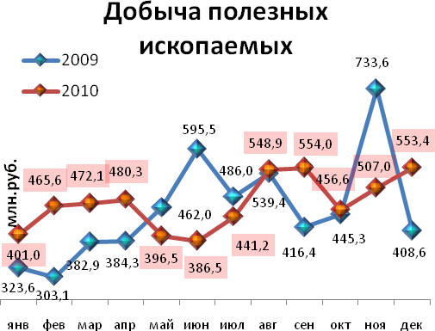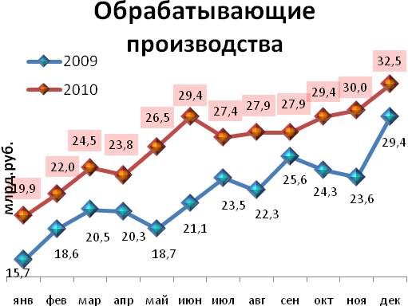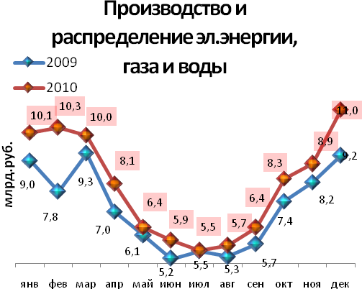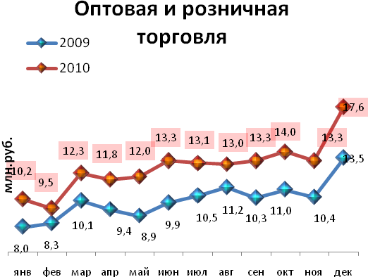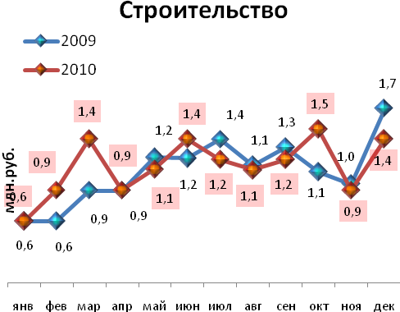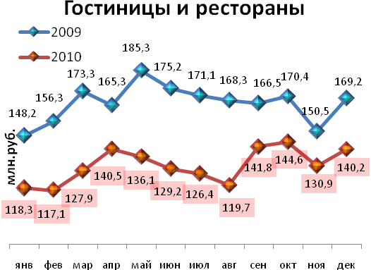

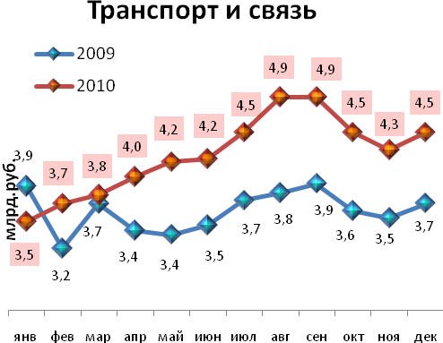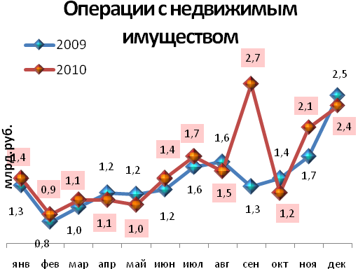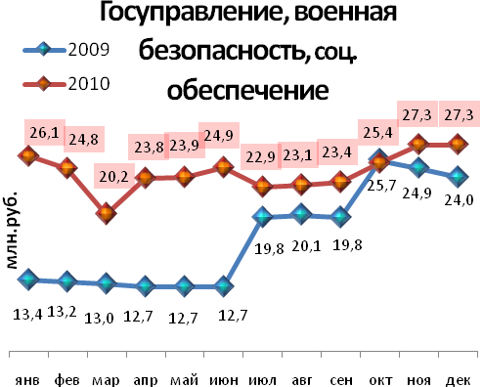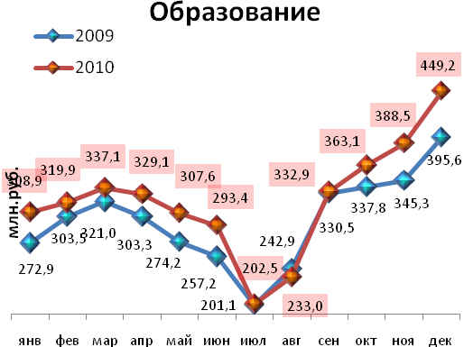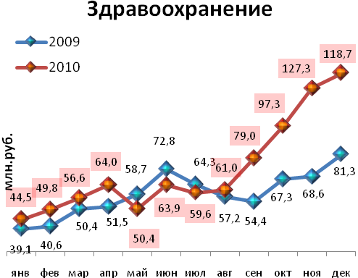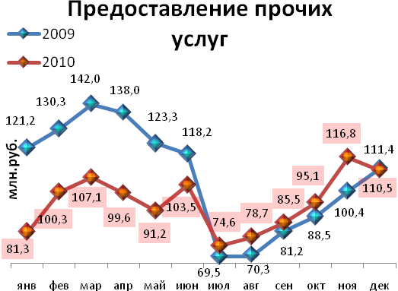

Динамика объема отгруженной продукции собственного производства, выполненных работ и услуг
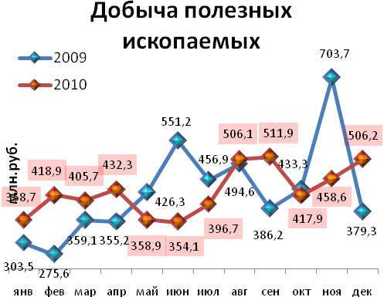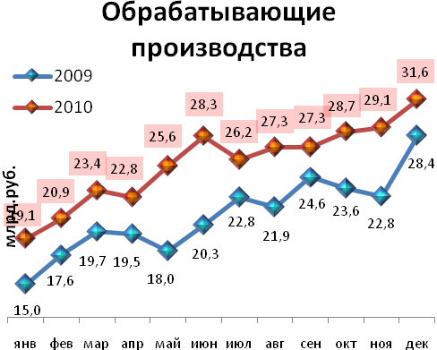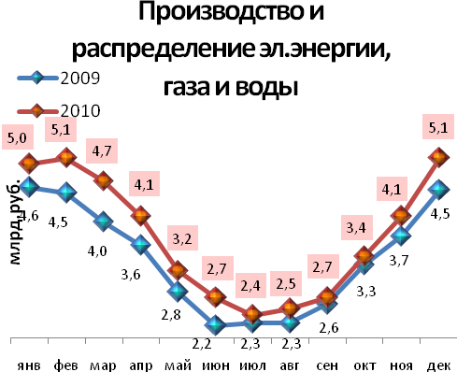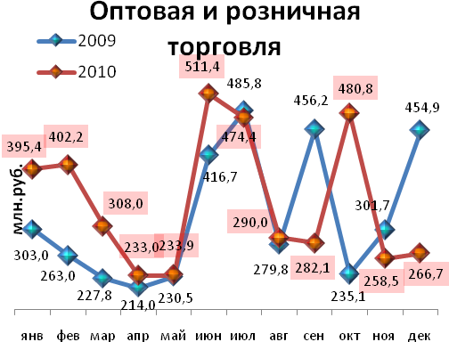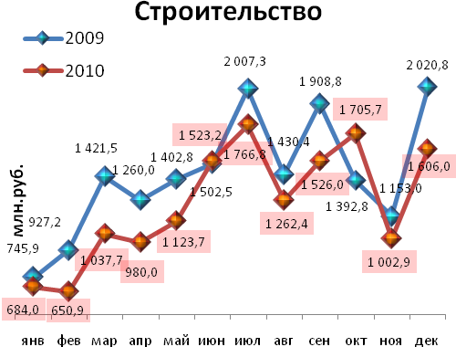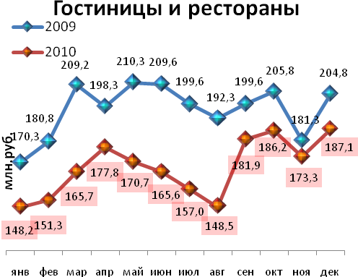

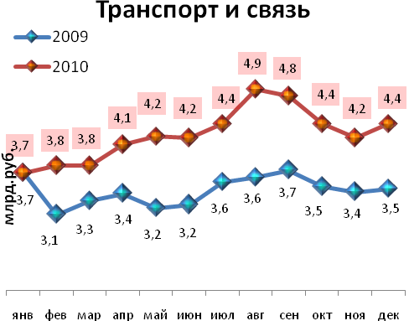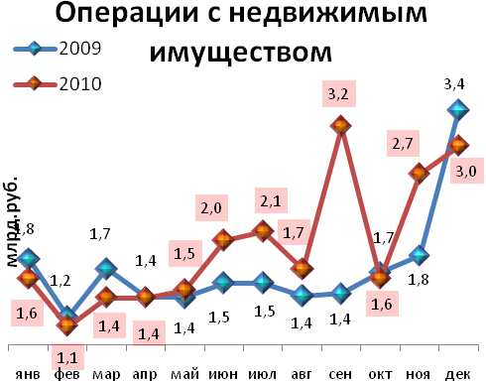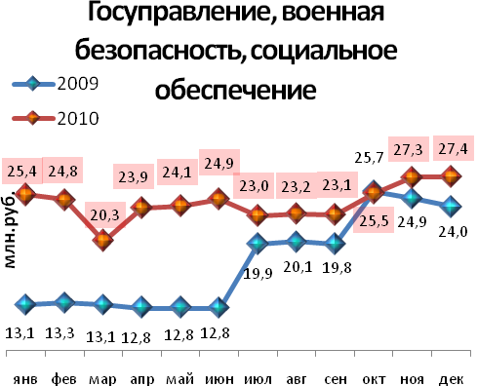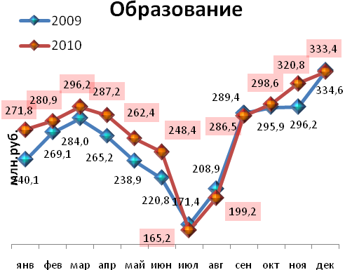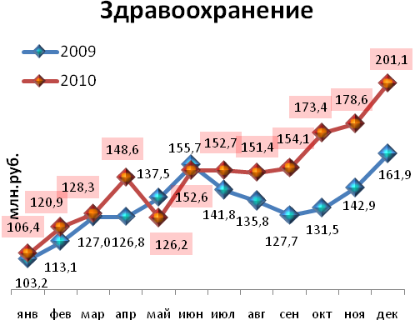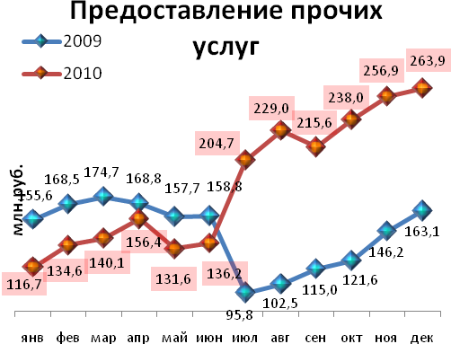

ИНВЕСТИЦИИ И СТРОИТЕЛЬСТВО

Инвестиции в основной капитал по видам экономической деятельности

в январе-сентябре 2010 года
Наименование показателя | Январь-сентябрь 2010 г.,  млн. руб. | В % к январю-сентябрю 2009 г.
Всего | 36 002,7 | 99,2 | 
в том числе по видам деятельности:
Добыча полезных ископаемых | 8 999,4 | 107,3 | 
Обрабатывающие производства | 8 063,7 | 142,5 | 
из них:
производство пищевых продуктов, включая напитки, и табака | 590,2 | 66,9 | 
текстильное и швейное производство | 15,3 | в 3,6р. | 
издательская и полиграфическая деятельность | 236,0 | 176,1 | 
производство кокса, нефтепродуктов | 4 446,2 | в 3,0р. | 
химическое производство | 620,7 | 90,0 | 
производство резиновых и пластмассовых изделий | 2,3 | 110,1 | 
производство прочих неметаллических минеральных продуктов | 180,0 | 63,0 | 
металлургическое производство | 4,2 | 12,0 | 
производство машин и оборудования | 1 119,7 | 78,2 | 
производство электрических машин и электрооборудования | 59,0 | 151,3 | 
Производство и распределение электроэнергии, газа и воды | 3 377,8 | 86,1 | 
Строительство | 652,5 | 161,1 | 
Оптовая и розничная торговля; ремонт автотранспортных средств, мотоциклов, бытовых изделий и предметов личного пользования | 395,4 | 71,3 | 
Гостиницы и рестораны | 9,1 | в 5,3р. | 
Транспорт | 6 773,8 | 69,2 | 
Связь | 1 015,3 | 86,1 | 
Финансовая деятельность | 478,3 | 92,1 | 
Операции с недвижимым имуществом, аренда и предоставление услуг | 2 876,3 | 69,0 | 
Государственное управление и обеспечение военной безопасности; обязательное социальное обеспечение | 608,1 | 144,9 | 
Образование | 161,8 | 60,3 | 
Здравоохранение и предоставление социальных услуг | 1 984,5 | в 2,7р. | 
Предоставление прочих коммунальных, социальных и персональных услуг | 606,0 | 71,1 | 

Структура инвестиций в основной капитал

по видам экономической деятельности

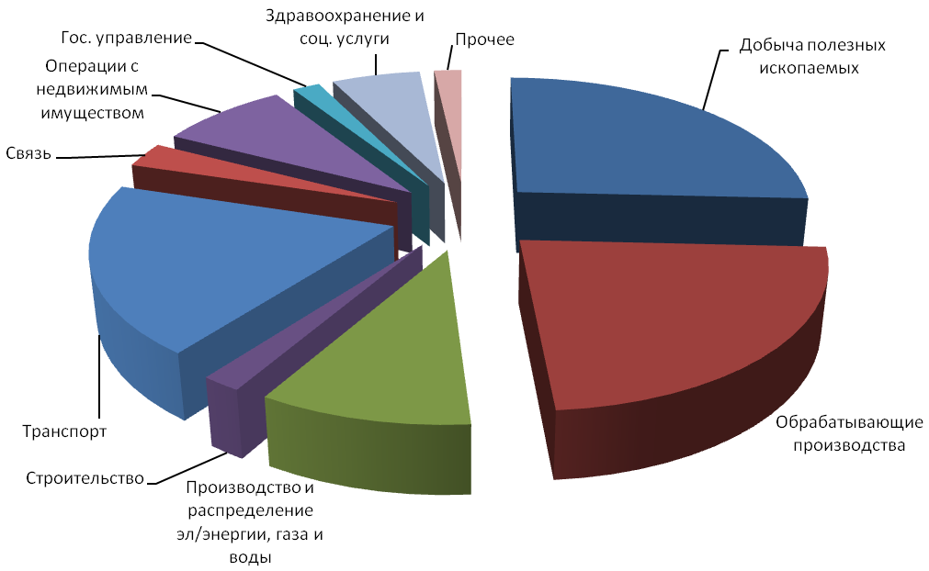

Структура инвестиций в основной капитал

по источникам финансирования
Наименование показателя | Январь-сентябрь 2010г., млн.руб. | в % к итогу | Справочно: январь-сентябрь 2009г., в % к итогу
Инвестиции в основной капитал – всего | 36 002,7 | 100,0 | 100,0
в том числе по источникам финансирования:
Собственные средства | 19 673,2 | 54,6 | 60,0
из них:
прибыль, остающаяся в распоряжении организации | 8 178,1 | 22,7 | 22,8
амортизация | 11 348,6 | 31,5 | 36,3
Привлеченные средства | 16 329,5 | 45,4 | 40,0
в том числе:
кредиты банков | 901,8 | 2,5 | 2,2
заемные средства других организаций | 1 043,6 | 2,9 | 4,1
бюджетные средства | 6 472,8 | 18,0 | 14,5
в том числе:
из федерального бюджета | 2 279,1 | 6,3 | 2,9
из бюджетов субъектов Федерации | 3 850,2 | 10,7 | 10,5
средства внебюджетных фондов | 57,6 | 0,2 | 0,1
прочие | 7 853,7 | 21,8 | 19,1

Видовая структура инвестиций в основной капитал
Наименование показателя | Январь-сентябрь 2010г. млн. рублей | в % к итогу | Справочно январь-сентябрь 2009г., в % к итогу
Инвестиции в основной капитал | 36 002,7 | 100,0 | 100,0
в том числе:
жилища | 1 905,2 | 5,3 | 9,4
здания (кроме жилых) и сооружения | 20 598,9 | 57,2 | 46,9
машины, оборудование, транспортные средства | 8 591,1 | 23,9 | 31,3
из них – импортные | 1 528,4 | 4,2 | 7,0
прочее | 4 907,5 | 13,6 | 12,4

Видовая структура инвестиций в основной капитал, %

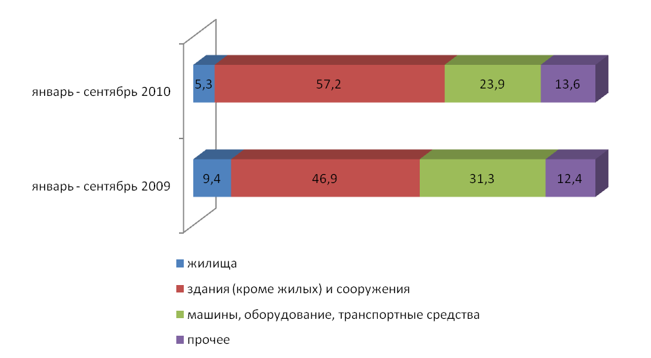

СТРОИТЕЛЬСТВО

Произведено работ по договорам строительного подряда

силами организаций всех форм собственности
Наименование показателя | Январь-декабрь 2010 г. | в % к январю-декабрю 2009 г.
Наименование показателя | млн. руб.
Всего по городу Перми | 16 977,0 | 87,3 | 
в том числе по районам:
Дзержинский | 3 972,6 | 83,2 | 
Индустриальный | 3 270,9 | 111,3 | 
Кировский | 312,9 | 115,5 | 
Ленинский | 1 857,3 | 54,8 | 
Мотовилихинский | 731,0 | 91,7 | 
Орджоникидзевский | 199,3 | 72,1 | 
Свердловский | 6 633,0 | 94,9 | 

Ввод в действие общей площади жилых домов
Наименование показателя | Январь-декабрь 2010 г. | в % к январю-декабрю 2009 г.
Наименование показателя | кв.м
Всего по городу Перми | 314 130 | 108,1 | 
в том числе по районам:
Дзержинский | 73 804 | 124 | 
Индустриальный | 43 294 | 113 | 
Кировский | 5 248 | -
Ленинский | 4 427 | 33 | 
Мотовилихинский | 39 495 | в 8,9р. | 
Орджоникидзевский | 65 470 | 161 | 
Свердловский | 48 923 | 82 | 
Индивидуальное жилищное строительство | 33 469 | 45 | 

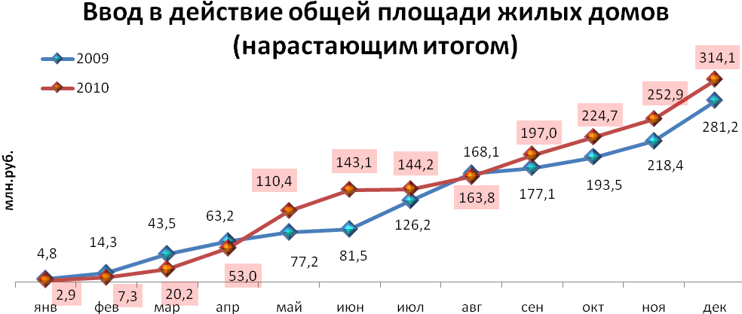

ТРАНСПОРТ

Основные показатели работы автотранспорта
Наименование показателя | Январь-декабрь 2010 г. | в % к январю-декабрю 2009 г.
Перевезено грузов, тыс. т | 9 033,2 | 100,8 | 
Грузооборот, тыс. т-км | 577 515,0 | 102,6 | 
Перевезено пассажиров, млн. чел. | 283,7 | 100,2 | 
Пассажирооборот, млн. пасс-км | 2 937,0 | 109,2 | 

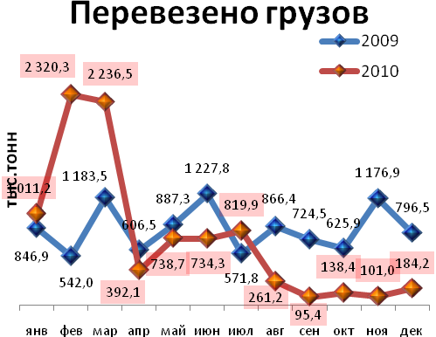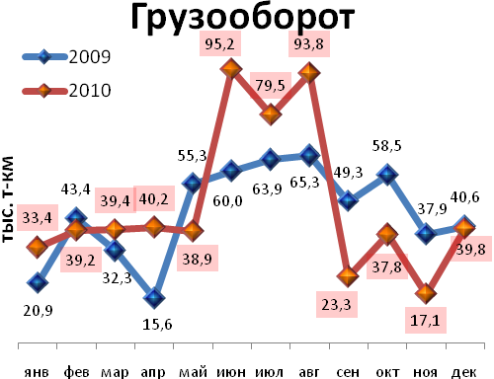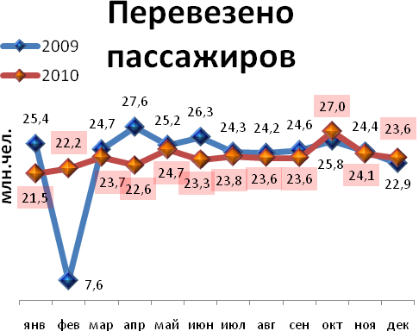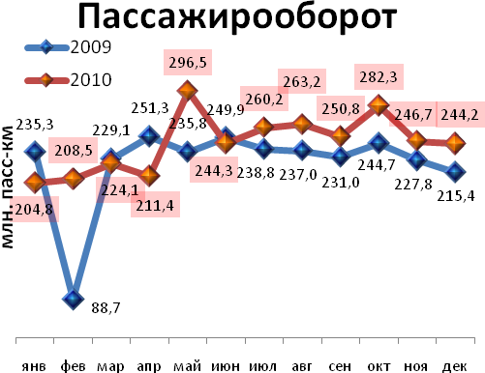

ПОТРЕБИТЕЛЬСКИЙ РЫНОК ТОВАРОВ И УСЛУГ

Основные показатели | Январь-декабрь 2010 г. | в % к январю-декабрю 2009 г.
Основные показатели | Январь-декабрь 2010 г. | (в сопоставимых ценах)
Оборот розничной торговли в действующих ценах, всего, млн. руб. | 225 690,6 | 99,8 | 
в том числе:
оборот торгующих организаций | 205 907,6 | 101,1 | 
оборот вещевых, смешанных и продовольственных рынков | 19 783,0 | 88,0 | 
Из общего оборота розничной торговли:
оборот продовольственных товаров | 105 057,6 | 100,1 | 
оборот непродовольственных товаров | 120 633,0 | 99,6 | 
Индекс потребительских цен, декабрь к декабрю предыдущего года, % | 110,2 | -

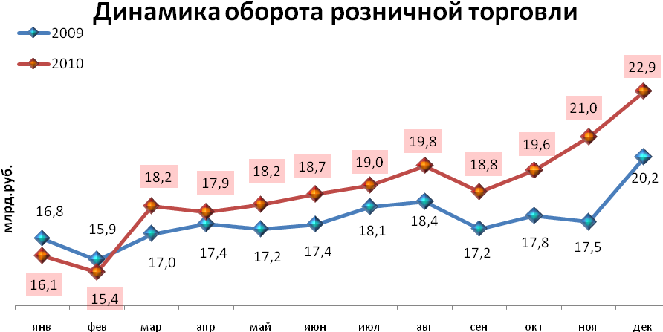

ФИНАНСОВЫЕ РЕЗУЛЬТАТЫ ДЕЯТЕЛЬНОСТИ ОРГАНИЗАЦИЙ

Основные показатели | Январь-ноябрь 2010 г. | в % к январю-ноябрю 2009 г.
Основные показатели | тыс.руб.
Всего | 75 974 577 | 118,4 | 
из них:
Добыча полезных ископаемых | 28 911 180 | 91,6 | 
Обрабатывающие производства | 37 963 933 | 176,8 | 
из них:
производство пищевых продуктов | 819 147 | 142 | 
обработка древесины | -131 362 | -
целлюлозно-бумажное производство, полиграфия | -9 854 | -
химическое производство | 4 139 899 | 168 | 
производство резиновых и пластмассовых изделий | 129 727 | в 3,1р. | 
производство неметаллических минеральных продуктов | -168 276 | -
металлургическое производство | -107 849 | -
производство машин и оборудования (без производства оружия и боеприпасов) | 2 699 343 | 156 | 
производство электрооборудования | 875 512 | в 2,5р. | 
производство транспортных средств | 24 675 | -
Производство и распределение электроэнергии, газа и воды | 754 189 | 21 | 
Строительство | 843 166 | 81 | 
Оптовая и розничная торговля | 4 187 241 | 99 | 
Гостиницы и рестораны | 499 | -
Транспорт и связь | 638 631 | в 2,1р. | 
Финансовая деятельность | -188 838 | -
Операции с недвижимым имуществом | 2 820 356 | 167 | 
Госуправление, военная безопасность, социальное обеспечение | 18 644 | -
Образование | -18 915 | -
Здравоохранение и социальные услуги | 56 648 | в 3,5р. | 
Предоставление прочих услуг | -1 727 | -

РЫНОК ТРУДА и БЕЗРАБОТИЦА

Основные показатели | Январь-ноябрь 2010г. | в % к январю-ноябрю 2009г.
Численность работающих на крупных и средних предприятиях – всего, чел. | 320 597 | 98,2 | 
в том числе по отраслям:
Добыча полезных ископаемых | 1 885 | 91,8 | 
Обрабатывающие производства | 88 182 | 97,5 | 
Производство и распределение электроэнергии, газа и воды | 11 992 | 102,7 | 
Строительство | 13 153 | 100,2 | 
Оптовая и розничная торговля | 17 133 | 90,6 | 
Гостиницы и рестораны | 2 699 | 118,1 | 
Транспорт и связь | 28 822 | 97,2 | 
Финансовая деятельность | 12 984 | 99,4 | 
Операции с недвижимым имуществом | 25 822 | 99,2 | 
Госуправление, военная безопасность, социальное обеспечение | 34 406 | 106,5 | 
Образование | 41 316 | 93,3 | 
Здравоохранение и социальные услуги | 32 976 | 98,5 | 
Предоставление прочих услуг | 8 400 | 101,2 | 

 | Декабрь 2009г. | Январь 2010г. | Декабрь 2010 г. | Декабрь 2010 г.
 |  |  |  | в % к декабрю 2009г.
Численность граждан, обратившихся за содействием в поиске подходящей работы, на конец отчетного периода | 14 436 | 14 529 | 7 017 | 48,6 | 
из них:
незанятые граждане | 14 271 | 14 412 | 7 005 | 49,1 | 
Численность безработных граждан, на конец отчетного периода | 12 047 | 12 368 | 6 725 | 55,8 | 
в том числе получают пособие по безработице | 11 785 | 12 053 | 6 595 | 56,0 | 
Численность граждан, принимавших участие в оплачиваемых общественных работах | 811 | 5 | 510 | 62,9 | 
из них безработные граждане | 134 | 5 | 94 | 70,1 | 
Заявленная работодателями потребность в работниках на конец отчетного периода | 3 725 | 4 141 | 9111 | 244,6 | 
из них:
по рабочим профессиям | 2 730 | 3 207 | 7222 | 264,5 | 
с оплатой труда выше прожиточного минимума | 2 646 | 2 937 | 5220 | 197,3 | 
Число граждан, нашедших работу (доходное занятие) | 1 388 | 696 | 762 | 54,9 | 
из них безработные граждане | 916 | 593 | 464 | 50,7 | 

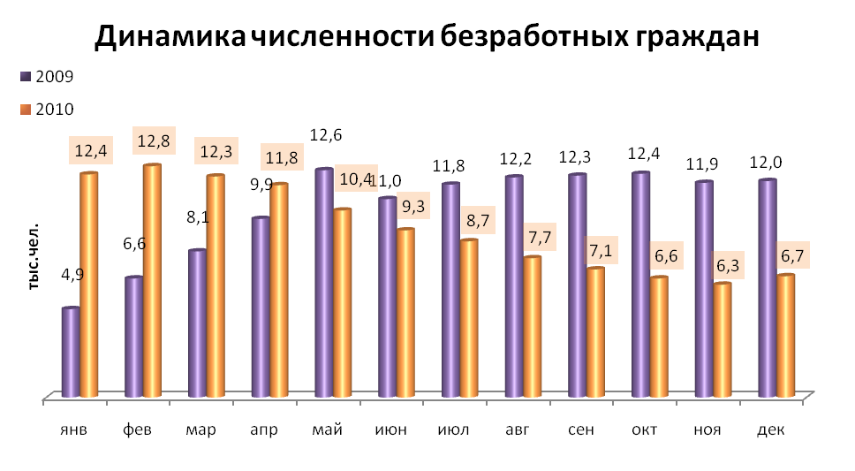

МАТЕРИАЛЬНОЕ ПОЛОЖЕНИЕ НАСЕЛЕНИЯ
Основные показатели | Январь-ноябрь 2010г. | в % к январю-ноябрю 2009г.
Среднемесячная заработная плата работников крупных и средних предприятий города - всего, руб.: | 21 954,0 | 112,1 | 
в т.ч. по отраслям:
Добыча полезных ископаемых | 43 027,3 | 110,6 | 
Обрабатывающие производства | 22 379,0 | 113,4 | 
Производство и распределение электроэнергии, газа и воды | 24 807,5 | 106,5 | 
Строительство | 23 026,2 | 115,7 | 
Оптовая и розничная торговля, ремонт автотранспортных средств | 19 634,5 | 115,7 | 
Гостиницы и рестораны | 13 084,3 | 97,1 | 
Транспорт и связь | 23 409,3 | 114,3 | 
Финансовая деятельность | 39 169,4 | 115,8 | 
Операции с недвижимым имуществом | 27 744,7 | 117,7 | 
Госуправление, военная безопасность, социальное обеспечение | 23 294,8 | 101,5 | 
Образование | 14 101,0 | 109,7 | 
Здравоохранение и социальные услуги | 14 305,2 | 107,2 | 
Предоставление прочих услуг | 15 784,8 | 110,3 | 

ДЕМОГРАФИЧЕСКАЯ СИТУАЦИЯ

Наименование показателя | Январь - декабрь 2010г. | в % к январю-декабрю 2009 г.
Родившихся - всего, чел. | 12 652 | 106,1 | 
в расчете на 1000 населения | 12,8 | 106,0 | 
Умерших - всего, чел. | 12 939 | 99,7 | 
в расчете на 1000 населения | 13,1 | 99,5 | 
Умерших детей до 1 года - всего, чел. | 62 | 74,7 | 
в расчете на 1000 родившихся | 4,9 | 70,4 | 
Естественная убыль, чел. | -287 | 27,1 | 
в расчете на 1000 населения | -0,3 | 27,1 | 
Миграционный прирост/убыль, чел. | 1 711 | 98,5 | 

ПРЕСТУПНОСТЬ

Основные показатели | Январь-декабрь 2010 г. | в % к январю-декабрю 2009 г.
Зарегистрировано преступлений, всего случаев | 29 083 | 73,6 | 
из них:
умышленные убийства | 86 | 60,1 | 
изнасилования | 38 | 61,3 | 
кражи | 16 214 | 80,4 | 
в т.ч. транспортных средств | 263 | 88,6 | 
грабежи | 3 089 | 60,1 | 
разбои | 289 | 70,3 | 
мошенничество | 1 923 | 55,4 | 
хулиганство | 59 | 45 | 
наркобизнес | 1 122 | 95,7 | 
Уровень преступности на 10 тыс. жителей | 294,8 | 73,6 | 
Раскрываемость преступлений, % | 42,8 | 108,1 | 

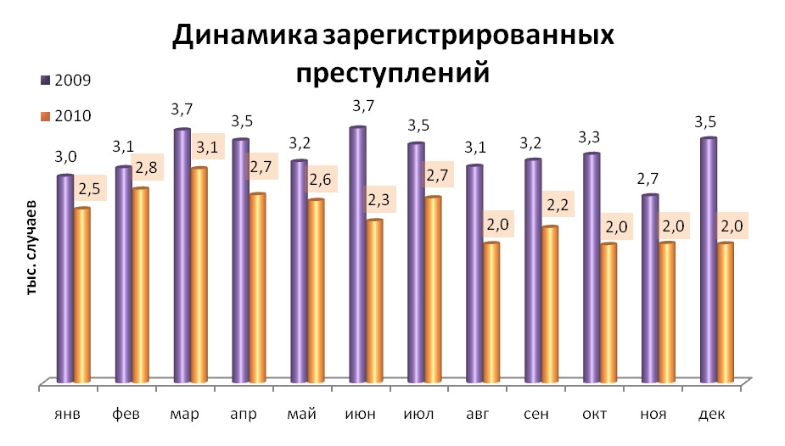

СОЦИАЛЬНО-ЭКОНОМИЧЕСКОЕ ПОЛОЖЕНИЕ РАЙОНОВ г. ПЕРМИ

в январе-декабре 2010 г.
Основные показатели | Город | Административные районы
Основные показатели | Город | Дзержинский | Индустриальный | Кировский | Ленинский | Мотовилихинский | Орджоникидзевский | Свердловский
Численность постоянного населения на 01.01.2010,  тыс. чел | 986,5 | 150,6 | 160,7 | 122,8 | 50,2 | 179,7 | 112,7 | 209,8
Объем отгруженных товаров собственного производства, выполненных работ и услуг
Добыча полезных ископаемых, млн. руб. | 5 304,0 | 6,8 | 464,8 | 24,9 | 4 609,8 | - | 23,3 | 174,3
Обрабатывающие производства, млн. руб. | 319 426,4 | 5 540,2 | 206 940,5 | 9 718,2 | 3 570,0 | 20 869,0 | 24 971,3 | 47 817,1
Производство и распределение электроэнергии, газа и воды, млн. руб. | 45 366,9 | 88,7 | 3 303,9 | 214,9 | 54,7 | 741,2 | 2 540,9 | 38 422,5
Инвестиции в основной капитал
Инвестиции в основной капитал за январь-сентябрь 2010 г., млн. руб. | 36 002,7 | 3 941,4 | 6 905,7 | 423,9 | 18 272,0 | 430,8 | 439,0 | 5 589,8
в % к январю-сентябрю 2009г. | 99,2 | 48,4 | 179,0 | 91,9 | 101,3 | 147,5 | 69,2 | 115,1
Строительство
Объем работ, выполненный по виду деятельности «Строительство», млн. руб. | 16 977,0 | 3 972,6 | 3 270,9 | 312,9 | 1 857,3 | 731,0 | 199,3 | 6 633,0
в % к январю-декабрю 2009г. | 87,3 | 83,2 | 111,3 | 115,5 | 54,8 | 91,7 | 72,1 | 94,9
Ввод в действие жилых домов, кв. м общей площади | 314 130 | 73 804 | 43 294 | 5 248 | 4 427 | 39 495 | 65 470 | 48 923
в % к январю-декабрю 2009г. | 108,1 | 123,7 | 112,6 | - | 32,5 | в 8,9р. | 160,6 | 82,2
Финансы*
Финансовый результат крупных и средних предприятий и организаций, млн. руб. | 75 974,6 | 1 893,2 | 36 038,9 | 522,4 | 31 744,7 | 334,2 | 810,3 | 4 630,8
Число прибыльных организаций в % к их общему числу | 74,5 | 84,2 | 74,3 | 73,1 | 71,9 | 71,2 | 69,7 | 74,8
Сумма прибыли, млн. руб. | 81 129,9 | 2 250,6 | 36 349,9 | 686,6 | 32 416,5 | 1 062,1 | 1 379,6 | 6 984,6
Число убыточных организаций в % к их общему числу | 25,5 | 15,8 | 25,7 | 26,9 | 28,1 | 28,8 | 30,3 | 25,2
Сумма убытка, млн. руб. | 5 155,4 | 357,4 | 311,0 | 164,2 | 671,8 | 727,9 | 569,3 | 2 353,8
* за январь - ноябрь 2010 г.

СРАВНИТЕЛЬНЫЙ АНАЛИЗ
СОЦИАЛЬНО-ЭКОНОМИЧЕСКОГО РАЗВИТИЯ
РОССИЙСКОЙ ФЕДЕРАЦИИ, ПЕРМСКОГО КРАЯ И ГОРОДА ПЕРМИ

Динамика объема работ, выполненных по виду деятельности «Строительство»

 | Российская Федерация |  | Пермский край |  | Пермь
 | Млрд. рублей | в % к соответствующему периоду предыдущего года | Млн. руб. | в % к соответствующему периоду предыдущего года | Млн. руб. | в % к соответствующему периоду предыдущего года
Январь | 169,3 | 86,4 | 2 188,1 | 105,8 | 684,4 | 91,7
Февраль | 177,2 | 87,2 | 2 702,9 | 94,3 | 651,0 | 75,3
Март | 244,2 | 91,8 | 3 344,2 | 85,0 | 1 037,7 | 77,5
Апрель | 284,8 | 94,5 | 3 266,7 | 89,3 | 980,4 | 77,8
Май | 294,1 | 95,0 | 4 003,2 | 88,5 | 1 123,7 | 78,9
Июнь | 379,9 | 99,7 | 5 100,0 | 90,8 | 1 523,2 | 92,1
Июль | 372,0 | 94,4 | 5 409,3 | 82,6 | 1 766,8 | 85,5
Август | 387,2 | 100,0 | 5 126,3 | 76,2 | 1 262,4 | 58,8
Сентябрь | 417,4 | 102,0 | 5 026,6 | 73,1 | 1 526,0 | 67,2
Октябрь | 421,4 | 102,9 | 5 924,4 | 94,7 | 1 705,7 | 93,7
Ноябрь | 413,8 | 99,0 | 4 119,8 | 70,0 | 1 002,9 | 68,3
Декабрь | 644,8 | 111,6 | 5 979,6 | 70,1 | 1 606,0 | 71,0

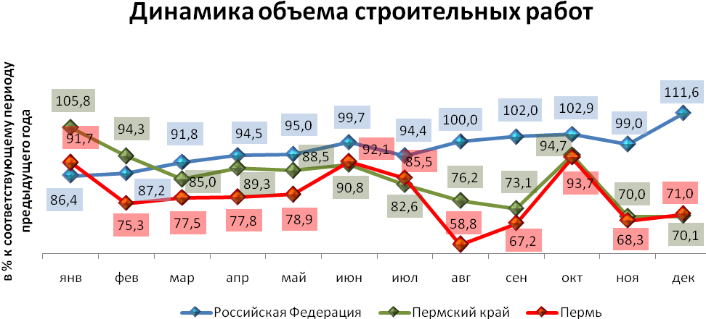

Динамика ввода в действие жилых домов

 | Российская Федерация |  | Пермский край |  | Пермь
 | Млн. кв. м общей площади | в % к соответствующему периоду предыдущего года | Тыс. кв. м общей площади | в % к соответствующему периоду предыдущего года | Тыс. кв. м общей площади | в % к соответствующему периоду предыдущего года
Январь | 3,1 | 99,9 | 19,6 | 93,8 | 2,8 | 60,5
Февраль | 2,9 | 103,0 | 30,9 | 61,6 | 4,4 | 46,1
Март | 3,6 | 79,2 | 38,0 | 59,2 | 12,9 | 44,3
Апрель | 3,8 | 116,2 | 64,2 | 131,6 | 32,7 | 166,9
Май | 3,1 | 104,1 | 81,3 | 220,0 | 57,4 | 410,0
Июнь | 5,1 | 103,7 | 66,7 | 220,0 | 32,6 | 770,0
Июль | 3,1 | 75,4 | 18,1 | 18,6 | 1,1 | 2,5
Август | 3,8 | 96,1 | 45,7 | 63,9 | 19,7 | 47,0
Сентябрь | 4,5 | 86,4 | 49,7 | 147,7 | 33,2 | 380,0
Октябрь | 4,7 | 99,8 | 66,1 | 141,4 | 27,7 | 166,1
Ноябрь | 5,9 | 103,0 | 83,6 | 126,0 | 28,2 | 113,0
Декабрь | 14,5 | 99,8 | 127,5 | 99,2 | 61,5 | 85,3

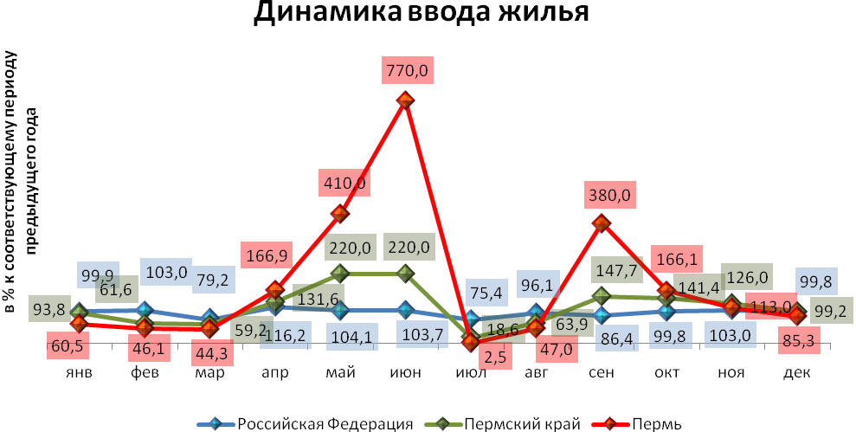

Динамика оборота розничной торговли

 | Российская Федерация |  | Пермский край |  | Пермь
 | Млрд. рублей | в % к соответствующему периоду предыдущего года | Млн. рублей | в % к соответствующему периоду предыдущего года | Млн. рублей | в % к соответствующему периоду предыдущего года
Январь | 1 193,3 | 100,5 | 21 832,1 | 87,8 | 16 081,8 | 95,7
Февраль | 1 163,7 | 101,3 | 21 080,6 | 89,2 | 15 405,7 | 96,7
Март | 1 267,5 | 103,4 | 24 193,0 | 97,1 | 18 159,6 | 106,8
Апрель | 1 279,1 | 104,7 | 24 262,5 | 96,0 | 17 899,4 | 102,8
Май | 1 315,2 | 105,4 | 24 877,2 | 99,1 | 18 222,5 | 105,9
Июнь | 1 334,5 | 106,0 | 25 438,7 | 99,9 | 18 663,2 | 107,3
Июль | 1 379,7 | 106,8 | 26 005,6 | 98,1 | 19 034,8 | 105,0
Август | 1 411,3 | 106,6 | 26 810,4 | 100,9 | 19 843,3 | 108,1
Сентябрь | 1 403,9 | 104,8 | 25 354,4 | 98,9 | 18 754,0 | 109,0
Октябрь | 1 459,8 | 104,5 | 26 554,6 | 100,6 | 19 647,2 | 110,6
Ноябрь | 1 463,4 | 104,6 | 26 238,7 | 100,5 | 21 031,7 | 120,2
Декабрь | 1 764,4 | 103,4 | 31 041,9 | 101,8 | 22 947,4 | 113,6

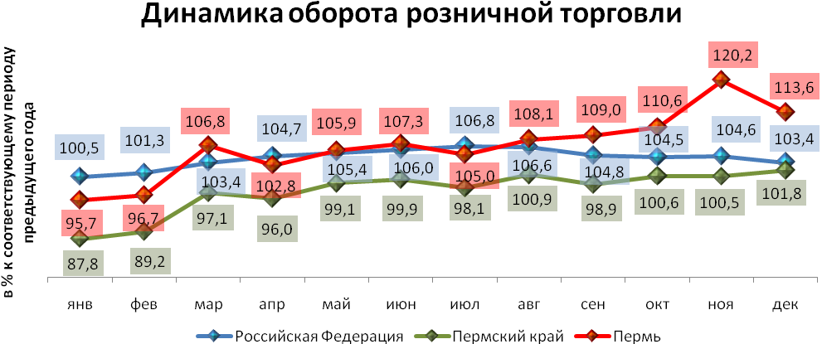

Индексы потребительских цен и тарифов на товары и услуги

 | Российская Федерация |  | Пермский край
 | к предыдущему периоду | к декабрю предыдущего года | к предыдущему периоду | к декабрю предыдущего года
Январь | 101,6 | 101,6 | 101,7 | 101,7
Февраль | 100,9 | 102,5 | 101,0 | 102,7
Март | 100,6 | 103,2 | 100,6 | 103,3
Апрель | 100,3 | 103,5 | 100,4 | 103,7
Май | 100,5 | 104,0 | 100,4 | 104,1
Июнь | 100,4 | 104,4 | 100,5 | 104,7
Июль | 100,4 | 104,8 | 100,8 | 105,5
Август | 100,6 | 105,4 | 100,7 | 106,3
Сентябрь | 100,8 | 106,2 | 100,7 | 107,0
Октябрь | 100,5 | 106,8 | 100,7 | 107,8
Ноябрь | 100,8 | 107,6 | 101,0 | 108,8
Декабрь | 101,1 | 108,8 | 101,3 | 110,2

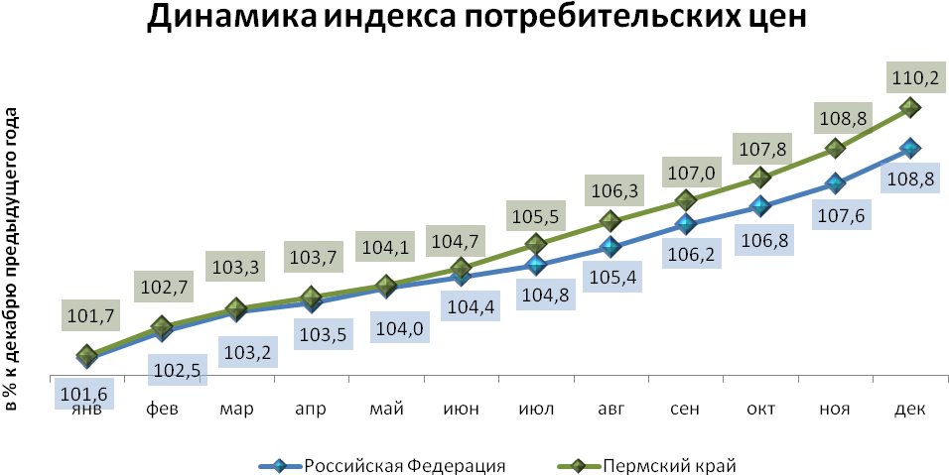

Среднемесячная номинальная начисленная заработная плата

 | Российская Федерация |  | Пермский край |  | Пермь
 | руб. | в % к соответствующему периоду предыдущего года | руб. | в % к соответствующему периоду предыдущего года | руб. | в % к соответствующему периоду предыдущего года
Январь | 18 938,0 | 109,3 | 15 393,1 | 108,8 | 19 994,7 | 108,4
Февраль | 19 017,0 | 109,9 | 15 044,2 | 108,4 | 19 423,0 | 108,8
Март | 20 589,0 | 112,7 | 16 468,5 | 111,0 | 21 666,6 | 113,1
Апрель | 20 358,0 | 112,3 | 16 368,5 | 112,2 | 21 460,1 | 111,9
Май | 20 279,0 | 112,1 | 16 682,4 | 113,9 | 22 097,1 | 115,8
Июнь | 21 795,0 | 112,8 | 17 760,0 | 112,5 | 23 528,5 | 113,4
Июль | 21 325,0 | 112,4 | 17 310,9 | 111,7 | 22 590,6 | 112,5
Август | 20 753,0 | 112,0 | 17 138,2 | 111,9 | 22 032,7 | 112,0
Сентябрь | 20 999,0 | 110,4 | 17 369,0 | 111,6 | 22 793,5 | 113,2
Октябрь | 20 970,0 | 110,7 | 17 056,5 | 109,0 | 22 426,5 | 109,9
Ноябрь | 21 486,0 | 110,9 | 17 674,3 | 110,3 | 23 578,8 | 113,1

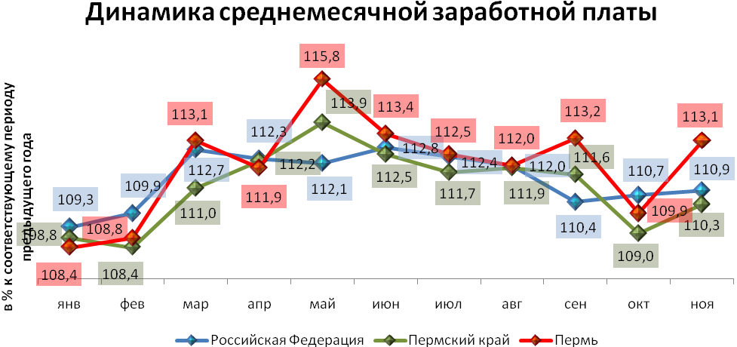

Динамика численности безработных

 | Российская Федерация |  | Пермский край |  | Пермь
 | тыс. человек | в % к предыдущему месяцу | человек | в % к предыдущему месяцу | человек | в % к предыдущему месяцу
Январь | 2 202,0 | 102,6 | 53 139,0 | 107,8 | 12 368,0 | 102,7
Февраль | 2 295,0 | 104,2 | 57 321,0 | 107,9 | 12 825,0 | 103,7
Март | 2 234,0 | 97,3 | 55 714,0 | 97,2 | 12 252,0 | 95,5
Апрель | 2 152,0 | 96,3 | 52 036,0 | 93,4 | 11 771,0 | 96,1
Май | 2 012,0 | 93,5 | 45 592,0 | 87,6 | 10 367,0 | 88,1
Июнь | 1 866,0 | 92,7 | 40 306,0 | 88,4 | 9 265,0 | 89,4
Июль | 1 790,0 | 96,0 | 37 302,0 | 92,5 | 8 660,0 | 93,5
Август | 1 705,0 | 95,3 | 34 251,0 | 91,8 | 7 722,0 | 89,2
Сентябрь | 1 598,0 | 93,7 | 31 760,0 | 92,7 | 7 102,0 | 92,0
Октябрь | 1 528,0 | 95,6 | 29 680,0 | 93,5 | 6 599,0 | 92,9
Ноябрь | 1 528,0 | 100,0 | 29 826,0 | 100,5 | 6 255,0 | 94,8
Декабрь | 1 589,0 | 104,0 | 34 148,0 | 114,5 | 6 725,0 | 107,5

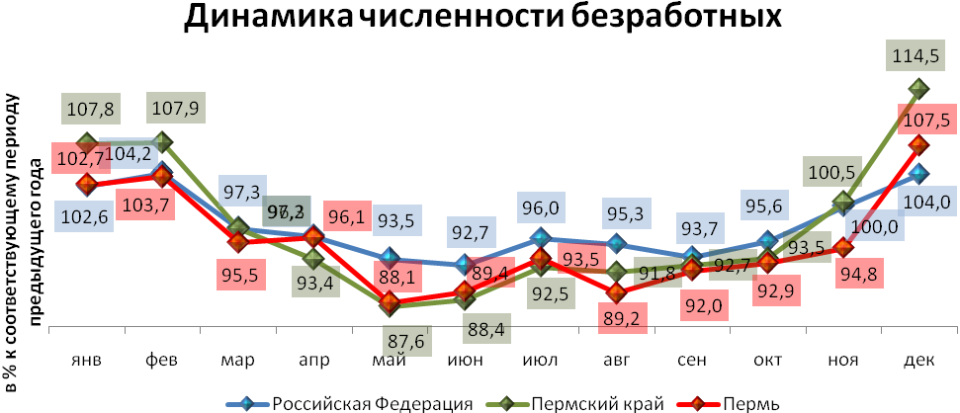

При подготовке Кратких итогов социально-экономического развития города Перми за январь-декабрь 2010 года использовались данные Территориального органа Федеральной службы государственной статистики по Пермскому краю, ГУ Центр занятости населения города Перми Пермского края и информация, представленная функциональными органами администрации города Перми.

Ответственный исполнитель:
отдел анализа и прогнозирования
Планово-экономического департамента администрации города Перми
Аксенова Татьяна Леонидовна
212 19 97

